Трубка эндотрахеальная армированная.
Размеры: 6.0; 6.5; 7.0; 7.5; 8.0.

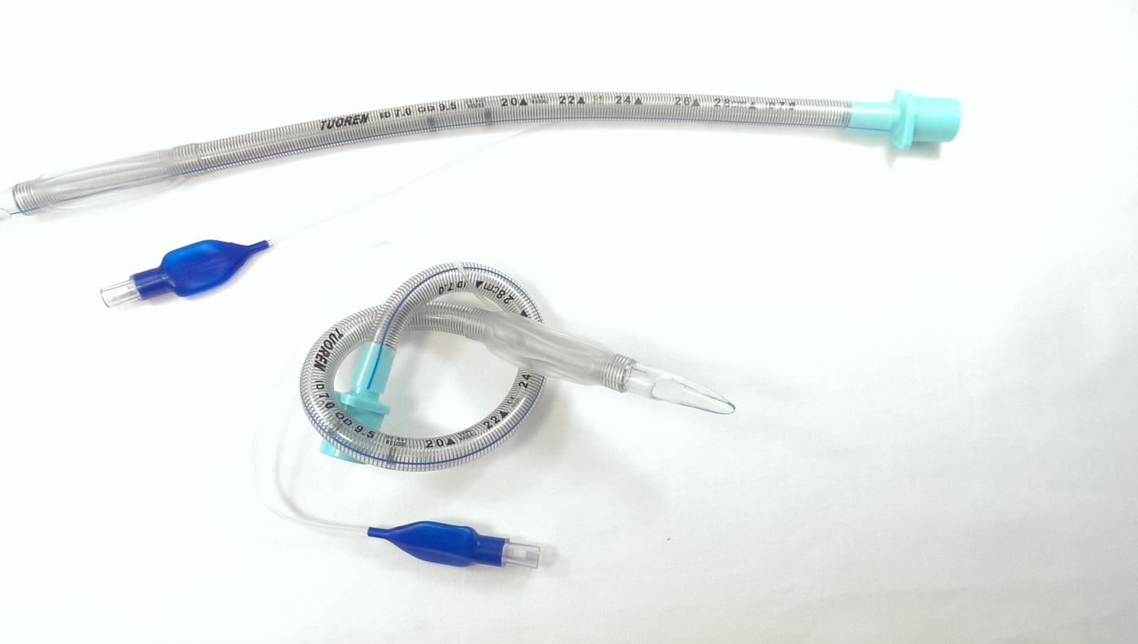
Эндотрахеальная трубка (ЭТТ) одноразового применения из медицинского силикона, армированная металлической спиралью для обеспечения исключительной прочности со встроенным портом для раздувания манжеты низкого давления, мягким закруглённым кончиком типа Мэрфи, съёмным стандартным 15 мм коннектором в отдельной упаковке. Предназначена для проведения в трахею через многофункциональную ларингеальную маску TUORen (или аналог).
Армированные эндотрахеальные трубки укомплектованы стилетами, которые находятся непосредственно рядом с трубкой в отдельной индивидуальной стерильной упаковке.
ЭТТ имеет рентгенконтрастную полосу с поперечными делениями по 2 см для контроля расположения трубки по всей длине и маркировку:
- ORAL, NASAL,
- Размеры внутреннего и наружного диаметра ЭТТ,
- Размер трубки,
- Надпись «Для одноразового использования»,
- Знак европейской сертификации,
- Фирменное наименование.

Каждая эндотрахеальная трубка имеет индивидуальную стерильную упаковку. Одна сторона упаковки прозрачная, на другой стороне указаны:
- Страна происхождения,
- Адрес производителя,
- Фирменное название,
- Наименование изделия,
- Вид изделия,
- Размер,
- Партия,
- Дата стерилизации,
- Срок годности,
- Знак европейской сертификации,
- Знак одноразового использования,
- Надпись «Стерильно»,
- Метод стерилизации,
- Знак отсутствия латекса,
- Место для вскрытия упаковки.

